OUVIDORIA MUNICIPAL DE ITAÚBA
RELATÓRIO QUADRIMESTRAL
Período: 01/01/2025 a 30/04/2025

- INTRODUÇÃO

O presente relatório tem por finalidade apresentar uma síntese das atividades desenvolvidas pela Ouvidoria Municipal de Itaúba no 1º quadrimestre de 2025, compreendido entre 01/01/2025 e 30/04/2025, bem como demonstrar os resultados relacionados às manifestações recebidas e processadas pela Unidade.
A Ouvidoria Municipal constitui um canal de interlocução entre o cidadão e a Administração Pública Municipal de Itaúba, por meio do qual o cidadão busca expandir sua capacidade de participar da fiscalização dos atos e avaliar as ações da gestão pública municipal, visando garantir a observância dos princípios constitucionais da legalidade, impessoalidade, moralidade, economicidade, publicidade e eficiência.
Instituída por meio da Lei n.º 7.730, de 31 de outubro de 2002, a Ouvidoria Municipal de Itaúba tem como Ouvidora a Sra. Sandra Vieira Zaleski, que assumiu o exercício do cargo em 11 de julho de 2024, por meio da Portaria n.º 0263.

- ATIVIDADES DESENVOLVIDAS

A Ouvidoria-Geral, no desempenho de suas atividades, busca evidenciar internamente que todo o trabalho realizado pela unidade possa auxiliar o Órgão a melhorar seus fluxos de trabalho, desenvolver uma relação forte e transparente com o cidadão, reduzindo a autuação de processos e impactando de forma positiva na redução de custos e sanções por intermédio da prevenção.

- MANIFESTAÇÕES

A Ouvidoria-Geral tem a atribuição de receber, analisar, classificar, tratar e responder às manifestações, que se dividem em duas categorias principais:

3.1. Manifestações típicas de Ouvidoria, incluindo:
- Solicitação: Requerimento por informações, esclarecimentos ou providências específicas relacionadas à atuação ou ao funcionamento do Município.
- Reclamação: Expressão de desagrado ou insatisfação relativa a ações ou omissões do Município ou entidades a ele vinculadas.
- Sugestão: Propostas para melhoria dos serviços prestados pelo Município.
- Elogio: Reconhecimento ou satisfação pelos serviços prestados.
- Crítica: Avaliação dos serviços do Município, incluindo seus servidores e gestores.
- Denúncia: Relato, por parte de cidadãos, partidos políticos, sindicatos ou associações, de indícios de irregularidades ou ilegalidades sob jurisdição do Município.

- QUANTITATIVO DE MANIFESTAÇÕES RECEBIDAS PELA OUVIDORIA-GERAL

Durante o período em análise, a Ouvidoria Municipal registrou um total de 22 manifestações, originadas de entidades jurisdicionadas, servidores, pessoas jurídicas e cidadãos. A distribuição das manifestações por tipo é apresentada a seguir:

- Solicitação: 02
- Reclamação: 03
- Sugestão: 02
- Elogio: 05
- Denúncia: 10
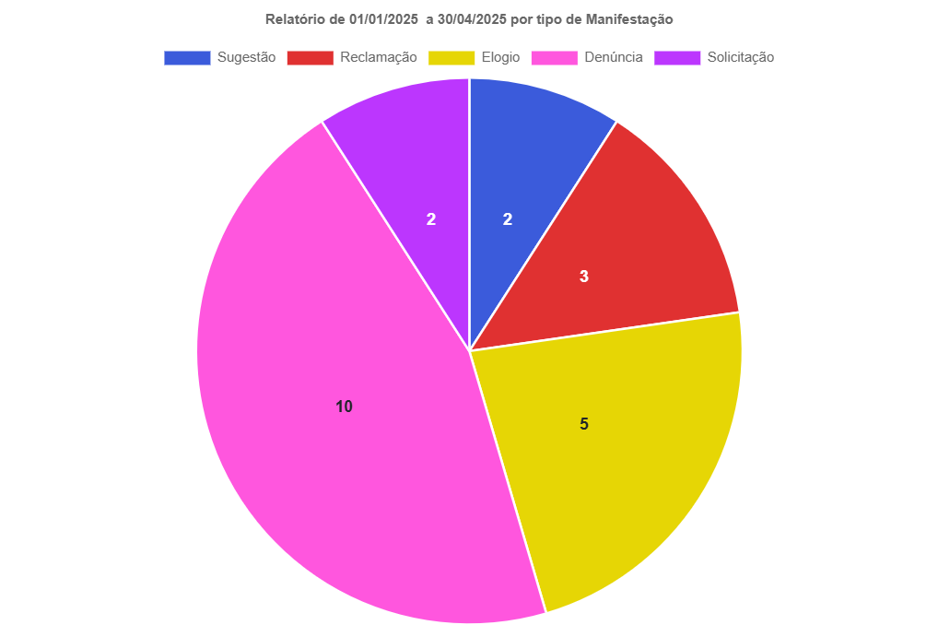

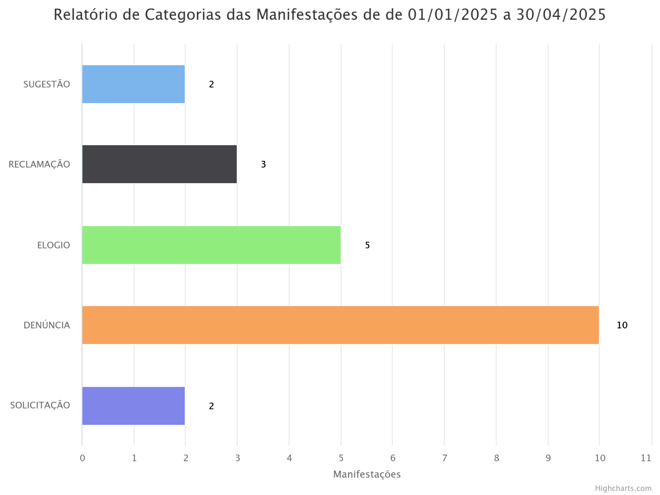

- STATUS DE IMPULSIONAMENTO DAS MANIFESTAÇÕES

Durante o período analisado, das 22 manifestações registradas:

- Concluídas: 22
Isso demonstra um alto índice de resolutividade das demandas recebidas.

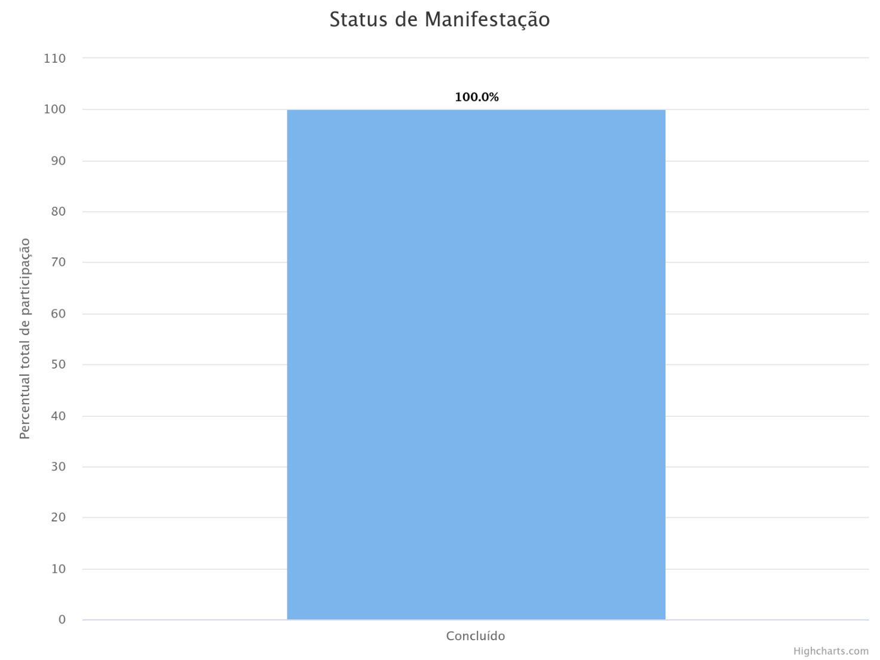

- CONSIDERAÇÕES FINAIS

Com o objetivo de possibilitar que as manifestações decorrentes do exercício da cidadania proporcionem contínua melhoria dos serviços públicos prestados, a Ouvidoria-Geral tem cumprido com a sua missão de atuar como interlocutora entre o usuário e o Município, bem como no sentido de aprimorar a sua forma de atuação, com revisão e implementação de novos fluxos de trabalho, mapeamento das atividades e avaliações acerca das análises realizadas pela equipe, e recebidas de seus usuários.
Vale destacar que a Ouvidoria-Geral, zelando pelo bom atendimento ao público, engajou-se na busca por respostas rápidas, qualificadas, de linguagem clara e objetiva, que possibilitassem melhor diálogo com a sociedade e que atendessem metas estipuladas, contribuindo, assim, para a melhoria dos serviços prestados pelo Município e pelas unidades jurisdicionadas.
Assim, diante deste contexto evolutivo, ressalta-se que a Ouvidoria-Geral seguirá buscando aproximar cada vez mais o cidadão do Município, contribuindo para consolidação da Prefeitura Municipal de Itaúba como uma instituição mais próxima da sociedade e, desta maneira, ser uma unidade que zela pela transparência e eficiência do serviço público.

Ouvidoria Geral de Itaúba
07 de maio de 2025

SANDRA ZALESKI
Ouvidora Geral
Portaria nº 086

